

**FACULTAD DE INGENIERÍA**

**DEPARTAMENTO DE INGENIERÍA ELÉCTRICA**

**Avance 1**

**CREACIÓN DE UNA PLATAFORMA COMPUTACIONAL INTERACTIVA PARA VISUALIZACIÓN DE VARIABLES DE Un Proceso Minero.**

**Alumno : Fabián Adolfo Ortiz Hidalgo**

**Carrera : Ingeniería ejecución electrónica**

**Profesor Guía : Juan Carlos Valdebenito Samit**

**Antofagasta, 29 de Octubre de 2015**

**ÍNDICE**

LISTA DE ACRÓNIMOS 3

CAPÍTULO 1: INTRODUCCIÓN 4

1.1 OBJETIVOS 5

1.1.1 Objetivo general 5

1.1.2 Objetivos específicos 5

1.2 RESUMEN 7

1.3 METODOLOGÍA 10

CAPITÚLO 2: APRENDIZAJE Y DOMINIO DE LAS VARIABLES INVOLUCRADAS. 11

2.1 DEFINICIONES IMPORTANTES 11

2.1.1 LENGUAJE DE PROGRAMACIÓN: 11

2.1.2 LENGUAJE INFORMÁTICO: 12

2.1.3 LENGUAJE DE PROGRAMACIÓN C 13

2.1.4 LENGUAJE DE PROGRAMACIÓN C++ 14

2.1.5 PRINCIPALES DIFERENCIAS ENTRE C Y C++ 15

2.1.6 LENGUAJE DE PROGRAMACIÓN HTML 17

2.2 CURSO DE PROGRAMACIÓN C: 18

2.2.1 VIDEOS EXPLICATIVOS PROGRAMACIÓN C: 19

2.2.2 VIDEOS EXPLICATIVOS PROGRAMACIÓN C++: 20

2.2.3 VIDEOS EXPLICATIVOS HTML: 21

2.3 DEFINICIONES IMPORTANTES 22

2.3.1 LENGUAJE DE PROGRAMACIÓN XHTML: 22

2.3.2 DIFERENCIAS ENTRE HTML Y XHTML: 23

2.3.3 LENGUAJE DE PROGRAMACIÓN JAVASCRIPT: 25

2.3.4 USO DE JAVASCRIPT EN PÁGINAS WEB: 26

2.4 CURSO TUTELLUS: 28

2.4.1 VIDEOS EXPLICATIVOS XHTML: 29

2.4.2 VIDEOS EXPLICATIVOS JAVASCRIPT: 30

CAPÍTULO 3: CREACIÓN Y MANEJO WEB EN BASE A LO APRENDIDO. 33

3.1 SOFTWARE NOTEPAD++. 33

3.1.1 PROGRAMACIÓN BÁSICA EN NOTEPAD DE LA PLATAFORMA A DISEÑADA 34

CAPITULO 4 : IMPLEMENTACIÓN DEL HOST PARA VISUALIZACIÓN EN INTERNET. 37

4.1 SOFTWARE CPANEL: 38

4.1.1 ENLAZAMIENTO PLATAFORMA COMPUTACIONAL DISEÑADA Y DOMINIO WEB. 39

4.2 SOFTWARE FILEZILLA: 39

4.3 ESTRUCTURA DE LA PÁGINA WEB DISEÑADA. 41

4.3.1 HEADER O CABECERA: 42

4.3.2 BODY O CUERPO: 43

4.3.4 PESTAÑA SOBRE: 45

4.3.5 PESTAÑA CONTACTO: 46

CAPITULO 5: RESULTADOS ESPERADOS Y MEJORAS A CORTO PLAZO 47

5.1 RESULTADOS ESPERADOS 47

5.2 MEJORAS A CORTO PLAZO 48

REFERENCIAS BIBLIOGRÁFICAS 49

LISTA DE ACRÓNIMOS

HTTP: Hypertext Transfer Protocol.

PC: Personal Computer.

GSM: Global System for Mobile communications.

GPRS: General Packet Radio Service.

SIM: Subscriber Identity Module.

IMEI: International Mobile Equipment Identity.

IP: Internet Protocol.

TCP: Transmission Control Protocol.

HTTP: Hypertext Transfer Protocol.

UART: Universal Asynchronous Receiver Transmitter.

USB: Universal Serial Bus.

ASCII: American Standard Code for Information Interchange.

JSON: JavaScript Object Notation.

HTML: Hiper Text Markup Language.

WWW: World Wide Web.

DOCTYPE: Declaración de documento para creación de una página web.

# CAPÍTULO 1: INTRODUCCIÓN

En la actualidad la gran mayoría de las empresas industriales y mineras funcionan de manera muy efectiva utilizando comunicación cableada desde sus instrumentos y actuadores hasta una determinada sala de control o panel en terreno, este método de trabajo ha resultado ser muy confiable a lo largo de los años, los problemas que se van generando son rápidamente solucionados por los trabajadores puesto que conocen muy bien el diseño de cada una de las señales de proceso. Sin embargo, en los últimos años se ha masificado intensamente el uso de tecnologías inalámbricas.

La idea principal de este proyecto no tiene la intención de cambiar las tecnologías existentes, debido a que éstas resultan ser confiables, pero si ofrecer nuevas alternativas que de alguna manera puedan facilitar el acceso a la información disponible que está contenida en los computadores centrales de la sala de control, se trata de un nuevo sistema de apoyo a el equipo de monitoreo inalámbrico extraíble, portátil y multipropósito de lazos de control de instrumentos de medida de procesos industriales. El usuario final, es decir, los trabajadores podrán tener acceso completo y observar las variables de procesos en todo momento desde cualquier lugar en tiempo real. Es útil para trabajadores de terreno quienes deben obtener información previa antes de acercarse al lugar de trabajo, se puede tener una visión amplia del funcionamiento de cierto elemento puesto que en alguna plataforma se podrá visualizar el comportamiento de las señales que el operador de terreno desee analizar, podría ayudar a personal que va en camino a la empresa para anticiparse a los hechos, utilizando sus teléfonos celulares permitiéndoles ganar tiempo que pueden aprovechar para trabajar en el problema.

## OBJETIVOS

### 1.1.1 Objetivo general

Diseñar una plataforma computacional interactiva que permita una fácil visualización y monitoreo de las diferentes variables entregadas por un módulo implementado en unidades de control de procesos mineros.

### 1.1.2 Objetivos específicos

* Diseñar una plataforma virtual donde sea posible la visualización optima y sencilla de toda la información contenida en el modulo de control, plataforma que debe considerar en su contenido una opción que permita navegar a través de ella de manera accesible, práctica y cercana para el uso de todo personal que requiera trabajar con este sistema y no tenga la mas mínima dificultad en su funcionamiento.

Posteriormente comenzar con la creación de un HOST, sistema que permite la visualización desde internet mediante una dirección con IP dinámico utilizando protocolos de comunicación de datos del tipo TCP/IP, esta plataforma debe ser visualizada por cualquier dispositivo estacionario o móvil que tenga la capacidad de acceder a páginas de internet.

* Implementar el acceso restringido a la plataforma, mediante un sistema de identificación de usuario - contraseñas para el personal autorizado, que sea sencillo y que sea más amplio para que pueda ser observado desde una pantalla reducida como un teléfono celular y contenga además el total de las opciones de navegación haciendo posible que la meta del dispositivo se cumpla de igual forma que si se visualizara desde un PC estacionario estándar.
* Configurar un sistema que detecte cuando los datos salgan del rango permitido y sea capaz de emitir una alarma remota mediante un correo electrónico de manera automática a los diversos encargados de cada área en la empresa o a la persona que esté utilizando el dispositivo en ese preciso momento, además se pretende implementar las técnicas de seguridad cibernéticas actuales que cumplan con estándares aceptables que puedan proteger los datos de personas ajenas a los encargados del monitoreo.
* Lograr una completa y total sincronización entre el módulo de monitoreo inalámbrico extraíble, portátil y multipropósito de lazos de control de instrumentos de medida de procesos industriales y la plataforma computacional interactiva a diseñar de manera clara, óptima y precisa, que no bloquee o interfiera el normal funcionamiento en el propósito que sea requerida o utilizada.

## 1.2 RESUMEN

Toda la información almacenada en forma histórica en un módulo implementado en unidades de control de procesos mineros será analizada utilizando la creación de una plataforma previamente programada, que tenga un carácter interactivo, la cual permita visualizar los parámetros a los cuales esté conectado el módulo de monitoreo.

Se pretende que los parámetros monitoreados por el módulo sean analizados e interpretados de una manera más amigable y práctica para el usuario mediante la plataforma computacional a diseñar, la cual sea utilizada posteriormente por un usuario que no necesariamente tenga conocimientos avanzados de computación.

La creación de un sistema interactivo del tipo inalámbrico permite que los datos contenidos en el módulo que monitorea cualquier lazo de control de cualquier tipo, puedan ser agrupados y analizados de una forma más práctica y de manera histórica, en donde el usuario final o trabajador involucrado dentro del proceso tendrá acceso a estos datos desde un computador o celular visualizándolos en una plataforma que se creará mediante un servidor, en palabras más sencillas en una página web, en donde el usuario pueda tener acceso a la información y ampliar o reducir su búsqueda. Cuando se dice análisis de datos agrupados de forma práctica se refiere a la creación de un sistema interactivo o plataforma, didáctico, práctico y sencillo en donde el usuario pueda de forma fácil filtrar datos de los diferentes lazos de control, ver comportamientos gráficos de las variables y pueda realizar observaciones sin estar presente físicamente o en terreno.

Para lograr que el sistema interactivo o plataforma que se va a diseñar pueda ser utilizado de forma remota es necesaria la creación de un HOST (anfitrión), que más que nada es usado en informática para referirse a las computadoras conectadas a una red, que proveen y utilizan servicios de ella. Los usuarios deben utilizar anfitriones para tener acceso a internet. En general, los anfitriones son computadores mono usuario o multiusuario que ofrecen servicios de transferencia de archivos, conexión remota, servidores de base de datos, servidores web, etc.

Otra manera de que el sistema interactivo o plataforma a diseñar sea utilizado de forma remota es la implementación y utilización de estilos dentro de la página web para que de esta forma pueda ser utilizada principalmente en  dispositivos móviles con pantalla táctil, como teléfonos inteligentes o tablets, en donde el principal objetivo es asemejarse lo más posible a la plataforma interactiva que se visualizara mediante un computador de manera alámbrica ó inalámbrica.

Es sumamente importante la etapa de prueba y creación de estilos dentro de la página web a diseñar, ya que, de esta forma el usuario o trabajador tendrá la información aun más remotamente desde la comodidad de su celular, mejorando de esta forma los tiempos de cualquier tipo de proceso cíclico al cual se conecte la plataforma.

Una vez probado el sistema interactivo o plataforma diseñada, se quiere a medida que se conoce su funcionamiento verificar los distintos problemas y fallas que presente este proyecto, con el fin de mejorar dichas falencias a corto y mediano plazo. La corrección y verificación de la plataforma es muy importante, ya que, se pretende generar una extensión del programa mencionado a todos los usuarios o trabajadores que intervengan directamente con el proceso al cual se conecte el modulo y la plataforma computacional.

Es muy importancia investigar y obtener los conocimientos necesarios en seguridad cibernética, ya que, hoy en día existe un alto nivel de flujo de información en la red y esto genera el aumento desproporcionado de amenazas a sistemas, hackers atacando a equipos y otros métodos de robar y masificar información privada.

La información que se dará a conocer mediante la plataforma computacional vía internet debe ser muy bien resguardada, con el objetivo de que solo el personal autorizado que trabaja dentro del área específica tenga acceso a la información almacenada en el módulo y la información abierta a todo el público sea la mínima y pre-seleccionada.

Para conseguir que el acceso a la plataforma sea restringido, se pretende la implementación de un sistema de identificación con usuarios definidos y contraseñas únicas que mantendrá solo el personal autorizado.

Finalmente, con la prueba del sistema generado y la verificación total de la plataforma computacional tomando en cuenta las diferentes normas de seguridad virtual, se pretende generar un método o un sistema el cual permita aumentar la interacción entre el modulo de lazos de control plasmado en la plataforma virtual con los diferentes trabajadores o usuarios finales que convergen directamente en el proceso.

El sistema que se tiene pensado trabajar es el envió de alarmas o alertas que avisen de forma inmediata cuando se presenten problemas o mediciones de valores críticos en los diferentes lazos de control que utilizan los módulos en los procesos a los cuales se vea involucrado. El aviso que se pretende reciban los trabajadores o usuarios que intervengan en los procesos será vía correo electrónico al teléfono móvil particular, al computador portable personal o a cualquier dispositivo que permita la recepción de este sistema vía internet con alcance inalámbrico.

De esta forma el personal autorizado a conocer el estado del modulo que monitorea un proceso específico, contara con un método o sistema más eficiente y práctico al momento de analizar dicho proceso que este involucrado el modulo, optimizando los tiempos finales, la vida útil de los elementos utilizados, la calidad del servicio y lo más importante que no se tendrá que estar físicamente cerca del equipo para tomar decisiones importantes.

## 1.3 METODOLOGÍA

Para realizar la creación y el diseño de la plataforma computacional es necesario dividir el trabajo por etapas; teniendo como primera instancia una etapa inicial de aprendizaje y dominio de las variables involucradas dentro del diseño, luego continua la etapa 2, la cual consiste en la creación y diseño de la plataforma computacional en base a todo lo aprendido en la etapa inicial de aprendizaje. Posteriormente con la plataforma web ya creada se da comienzo a la etapa 3, la que tiene como objetivo la implementación del HOST y el dominio web para la visualización en internet de la plataforma creada.

Finalmente con la plataforma computacional creada y con la circulación en internet ya establecida, se procede a realizar la etapa 4 y final del proyecto, la cual consiste en la comprobación total del funcionamiento de todas las variables presentes en la plataforma computacional, fijándose que no posea errores en sus funciones, además de darle estilo, es decir, detalles como colores, fuentes específicas, tamaños, etc. En resumen un completo perfeccionamiento para que la plataforma sea lo más práctica y cercana al usuario final.

A continuación se procede a realizar un análisis más detallado de las etapas nombradas anteriormente.

# **CAPITÚLO 2**: APRENDIZAJE Y DOMINIO DE LAS VARIABLES INVOLUCRADAS.

**La base fundamental para la creación de una plataforma computacional es la utilización y el dominio de los diferentes lenguajes de programación, los cuales se clasifican principalmente en lenguajes para implementar sistemas operativos, lenguajes para la creación de software computacionales y lenguajes para la creación y diseño de plataformas y aplicaciones específicas.**

**A continuación se muestra una detallada definición acerca del lenguaje de programación y sus derivados.**

## DEFINICIONES IMPORTANTES

### **2.1.1 LENGUAJE DE PROGRAMACIÓN:**

Un lenguaje de programación es un lenguaje formal diseñado para realizar procesos que son llevados a cabos por computadores.

Pueden usarse para crear programas que controlen el comportamiento físico y lógico de un dispositivo, para expresar algoritmos con precisión, o como modo de comunicación dentro una tarea específica.

Está formado por un conjunto de símbolos que definen su estructura y el significado de sus expresiones.

Para entender mejor el significado de lenguaje de programación se debe tener claro que básicamente es el proceso de creación de un programa o aplicación de procedimientos lógicos y variables

En forma general, los lenguajes de programación tienen directa relación con los lenguajes informáticos y se interrelacionan en el gran círculo de la programación.

### 2.1.2 LENGUAJE INFORMÁTICO:

Este lenguaje es muy similar al lenguaje de programación y permite especificar de manera precisa sobre qué datos y características debe operar un computador, cómo deben ser almacenados o transmitidos los datos y qué acciones debe tomar bajo una variada gama de circunstancias pre-definidas.

El lenguaje informático y la mayoría de los lenguajes involucrados dentro de la programación son lenguajes que intentan estar relativamente próximo al lenguaje humano convencional.

Una característica relevante de los lenguajes de programación es precisamente que más de una persona o también llamado programador pueda usar un conjunto común de instrucciones que sean comprendidas entre sí , esto da paso a que una programación pueda ser generada para una tarea múltiple o una tarea compleja.

Luego de definir y explicar lo que significa lenguaje de programación, se define a continuación el más básico lenguaje de programación llamado programación C.

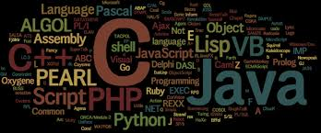

Figura 1.El universo de la programación.

### 2.1.3 LENGUAJE DE PROGRAMACIÓN C

Es un lenguaje de programación originalmente desarrollado por Dennis M. Ritchie entre 1969 y 1972 en los Laboratorios Bell, como evolución del los anteriores lenguajes de programación como el B.

Este es un lenguaje orientado a la implementación de Sistemas Operativos. C es apreciado por la eficiencia del código que produce y es el lenguaje de programación más popular para crear software de sistemas, aunque también se utiliza para crear aplicaciones.

Entre sus características poseen extensiones al lenguaje de programación que posibilitan mezclar código ensamblador con código C o acceder directamente a la memoria o dispositivos periféricos.

Uno de los objetivos de diseño del lenguaje C es que sólo sean necesarias unas pocas instrucciones en lenguaje máquina para traducir cada elemento del lenguaje, sin que haga falta un soporte intenso en tiempo de ejecución. Este lenguaje se usa como intermediario entre diferentes lenguajes.

Aunque este lenguaje posee un nivel básico de programación, está disponible en un amplio abanico de plataformas (más que cualquier otro lenguaje). Además, a pesar de su naturaleza sencilla, el lenguaje se desarrolló para incentivar la programación independiente del computador. Un programa escrito cumpliendo los estándares e intentando que sea portátil puede compilarse en muchos computadores.



Figura 2. Logo típico del lenguaje de programación C.

### 2.1.4 LENGUAJE DE PROGRAMACIÓN C++

Este tipo de lenguaje de programación fue diseñado a mediados de los años 1980 por Bjarne Stroustrup. La intención de su creación fue el extender al lenguaje de programación C mecanismos que permiten la manipulación de objetos. En ese sentido, desde el punto de vista de los lenguajes orientados a objetos, el C++ es un lenguaje compuesto.

Posteriormente se añadieron facilidades de programación genérica, que se sumaron a los paradigmas de programación estructurada y programación orientada a objetos. Por esto se suele decir que el C++ es un lenguaje de programación multipropósito.

Una particularidad del C++ es la posibilidad de redefinir los operadores, y de poder crear nuevos tipos que se comporten de una manera fundamental.

El nombre C++ fue propuesto por Rick Mascitti en el año 1983, cuando el lenguaje fue utilizado por primera vez fuera de un laboratorio científico. Antes se había usado el nombre "C con clases", significa "incremento de C" y se refiere a que C++ es una extensión de C.



Figura 3. Logo típico del lenguaje de programación C++.

### 2.1.5 PRINCIPALES DIFERENCIAS ENTRE C Y C++

Entender la diferencia entre C y C++, a pesar de parecer para muchos un tema sencillo, es una pregunta muy común entre estudiantes y personas que apenas comienzan a aprender del mundo de la programación. El gran conflicto surge cuando no se les ha hecho notar la diferencia entre C y C++.

De esta forma se procederá a mostrar las principales diferencias entre la programación C y C++.

* **La extensión del archivo:**

Los archivos de C se guardan con extensión **C**, ejemplo práctica C mientras que los archivos de C++ se guardan con extensión **CPP** (C plus plus), ejemplo practica.cpp.

* **Operadores lógicos:**

Los conocidos operadores lógicos AND, OR y NOT pueden ser utilizados como palabras en el lenguaje C++ o como operadores, mientras que en C deben utilizarse únicamente los operadores &&, || y ! En el lenguaje C sería:

|  |  |
| --- | --- |
| 1  2  3  4 | if ( ( a == b ) || ( a == c) )  {     ...  } |

Mientras que en lenguaje C++ el anterior es válido, pero también es válido:

|  |  |
| --- | --- |
| 1  2  3 | if ( ( a == b ) or ( a == c) )  {  } |

* **Las bibliotecas:**

Las bibliotecas en C terminan con h (son HEADERS). Esas mismas bibliotecas sirven para C++ pero por convención, se elimina la terminación ‘.h’ y mejor se agrega ‘c’ al principio.

**En C                      En C++**

math.h                  cmath

time.h                   ctime

Como se puede observar la diferencia entre C y C++ es variada, y existen muchas más diferencias entre estos dos lenguajes de programación. Se considera que estos son los más importantes si se esta aprendiendo ambos lenguajes, o avanzando de C hacia C++.

### 2.1.6 LENGUAJE DE PROGRAMACIÓN HTML

Este lenguaje de programación obedece a las siglas HIPER TEXT MARKUP LANGUAJE, que en español significa lenguaje de marcas de hipertexto, hace referencia al lenguaje para la elaboración de plataformas y páginas web. Es un estándar que sirve de referencia para la elaboración de páginas web en sus diferentes versiones, define una estructura básica y un código denominado código HTML, el cual se utiliza para la definición de contenido de una página web, como texto, imágenes, videos, entre otros.

HTML se considera el lenguaje web más importante siendo su invención crucial en la aparición, desarrollo y expansión de la WORLD WIDE WEB. Es el estándar que se ha impuesto en la visualización de páginas web y es el que todos los navegadores actuales han adoptado.

El lenguaje HTML basa su filosofía de desarrollo en la diferenciación. Para añadir un elemento externo a la página (imagen, vídeo, entre otros.), este no se incrusta directamente en el código de la página, sino que se hace una referencia a la ubicación de dicho elemento mediante texto. De este modo, la página web contiene sólo texto mientras que recae en el navegador web (interpretador del código) la tarea de unir todos los elementos y visualizar la página final. Al ser un estándar, HTML busca ser un lenguaje que permita que cualquier página web escrita en una determinada versión, pueda ser interpretada de la misma forma (estándar) por cualquier navegador web actualizado.

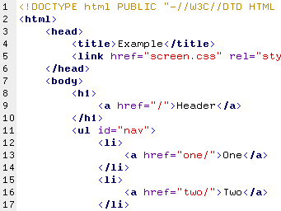

Figura 4. Ejemplo esquemático del lenguaje de programación HTML.

Luego de dar explicación a los lenguajes de programación más importantes, se dará inicio a los más comunes cursos de programación que servirán como base para creación de la plataforma computacional a diseñar.

## 2.2 CURSO DE PROGRAMACIÓN C:

Este curso es sumamente básico y puede ser desarrollado por cualquier persona que posea solo conocimientos básicos de informática, está separado por etapas.

La descripción de este curso se detalla a continuación:

* Nombre: “Aprende a programar”.
* Fuente: http://www.youtube.com
* Estado: Gratuito y abierto a todo usuario.
* Nivel de dificultad: Básico a intermedio.
* Tópicos del curso: C, C++ y HTML.

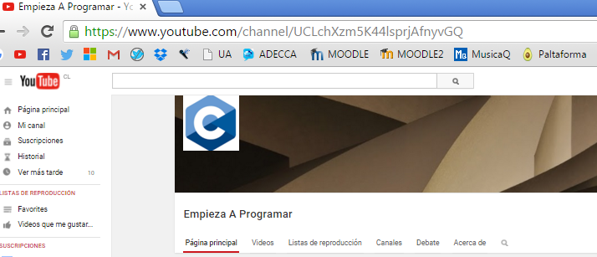

Figura 5. Página principal curso “aprende a programar”.

Este curso posee 44 videos claramente explicados. La estructura detallada de cada etapa se muestra a continuación:

### 2.2.1 VIDEOS EXPLICATIVOS PROGRAMACIÓN C:

Bloque 1.1: ¿Cómo empezar a programar?

Bloque 1.2: Primer hola al mundo.

Bloque 1.3: Variables.

Bloque 1.4: Asignación de valores y operaciones.

Bloque 1.5: Ampliando conocimientos sobre asignación y operaciones.

Bloque 1.6: Método de la burbuja.

Bloque 1.7: Errores comunes.

Bloque 2.1: Estructuras selectivas.

Bloque 2.2: Ver si un numero es par y hallar máximo 3 números.

Bloque 2.3: Estructuras IF, ELSE, anidadas y SWITCH.

Bloque 2.4: Condiciones múltiples.

### 2.2.2 VIDEOS EXPLICATIVOS PROGRAMACIÓN C++:

Bloque 3.1: Estructuras iterativas WHILE y FOR.

Bloque 3.2: Ejercicios de FOR Y WHILE.

Bloque 3.3: Bucle de WHILE.

Bloque 3.4: Bucles anidados y ejercicio cronómetro.

Bloque 3.5: Introducción y depuración en C++.

Bloque 3.6: Comprobar si un numero es primo.

Bloque 3.7: Rutas de escape y calculo de números primos.

Bloque 4.1: ¿Qué es una función?

Bloque 4.2: Ejemplos de funciones.

Bloque 4.3: Funciones tipo VOID y Factorial de un número.

Bloque 4.4: Punteros y paso por referencia.

### 2.2.3 VIDEOS EXPLICATIVOS HTML:

Bloque 5.1: ¿Qué son los vectores?

Bloque 5.2: Vectores con funciones y ejemplos.

Bloque 5.3: Vectores con punteros y ejemplos.

Bloque 5.4: Descripción de una matriz y ejemplos.

Bloque 5.5: ¿Qué son los STRINGS? Y como compararlos.

Bloque 5.6: Ejemplo de cómo acceder a un carácter de STRINGS.

Bloque 6.1: ¿Qué son las estructuras?

Bloque 6.2: Formulario con estructuras.

Bloque 6.3: Traductor inglés/español.

Bloque 6.4: Ejemplo de gestión de varias bibliotecas.

Bloque 6.5: Punteros a estructuras y funciones con estructuras.

Bloque 7.1: ¿Qué es la memoria dinámica?

Bloque 7.2: MALLOC Y REALLOC con vector dinámico.

Bloque 7.3: CALLOC Y FREE con vector dinámico.

Bloque 7.4: STRINGS dinámicos y función EXIT.

Bloque 7.5: Matrices dinámicas.

Bloque 7.6: Funciones y memoria dinámica.

Bloque 7.7: Estructuras dinámicas y ejemplo sistema de batallas.

Bloque 8.1: Lectura de ficheros de texto con FGETC y FGETS.

Bloque 8.2: Ejemplo lectura de ficheros e ingresar datos en estructura.

Bloque 8.3: Escribir en fichero de texto con FPRINTF.

Bloque 8.4: Bloque final.

Al completar el curso en su totalidad mostrado anteriormente, se está en condiciones de pasar al segundo curso de programación y dominio web, el cual ya adquiere un carácter más importante debido a la complejidad de este.

Antes de mostrar al segundo curso es sumamente importante mencionar y explicar cuáles son los lenguajes de programación involucrados dentro él.

De esta manera se procede a dar algunas definiciones de dichos lenguajes:

## 2.3 DEFINICIONES IMPORTANTES

### 2.3.1 LENGUAJE DE PROGRAMACIÓN XHTML:

Este lenguaje de programación debe su nombre a las siglas EXTENSIBLE HIPERTEXT MARKUP LANGUAJE (que en español significa Lenguaje de Marcado de Hipertexto Extensible) es una versión más estricta y limpia de HTML, que nace precisamente con el objetivo de remplazar a HTML ante su limitación de uso con las cada vez más abundantes herramientas informáticas.

Ante la llegada al mercado de un gran número de dispositivos, XHTML surge como el lenguaje cuyo etiquetado, más estricto que HTML, va a permitir una correcta interpretación de la información independientemente del dispositivo desde el que se accede a ella. XHTML puede incluir lenguajes más variados que HTML.

XHTML, al estar orientado al uso de un etiquetado correcto, exige una serie de requisitos básicos a cumplir en lo que a código se refiere. Entre estos requisitos básicos se puede mencionar una estructuración coherente dentro del documento donde se incluirían elementos correctamente anidados, etiquetas en minúsculas, elementos cerrados correctamente, atributos de valores entrecomillados, etc.

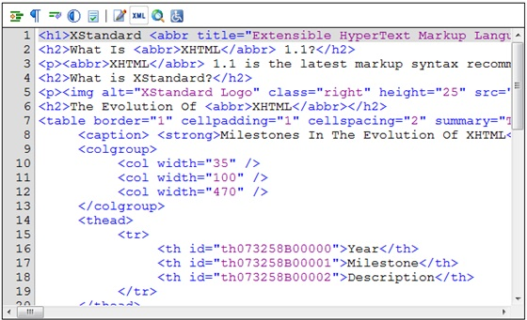

Figura 6. Ejemplo esquemático del lenguaje de programación XHTML.

### 2.3.2 DIFERENCIAS ENTRE HTML Y XHTML:

La siguiente lista muestra algunas reglas de XHTML que lo diferencian de HTML.

* Los elementos vacíos deben cerrarse siempre:

Incorrecto: <br>

Correcto: <br></br> o <br/> o <br />

Nota: Cualquiera de las tres formas es válida en XHTML. Para compatibilidad según el "Apéndice C" debe usarse<br />.

* Los elementos no vacíos también deben cerrarse siempre:

Incorrecto: <p>Primer párrafo<p>Segundo párrafo

Correcto: <p>Primer párrafo</p><p>Segundo párrafo</p>

* Los elementos anidados deben tener un correcto orden de apertura/cierre (el que se abre último, debe cerrarse primero).

Incorrecto: <em><strong>Texto</em></strong>

Correcto: <em><strong>Texto</strong></em>

* Los valores de los atributos deben siempre ir encerrados entre comillas (simples o dobles).

Incorrecto: <td rowspan=3>

Correcto: <td rowspan="3">

* Los nombres de elementos y atributos deben ir en minúsculas.

Incorrecto: <A HREF="http://www.domname.com">Domname</A>

Correcto: <a href="http://www.domname.com">Domname</a>

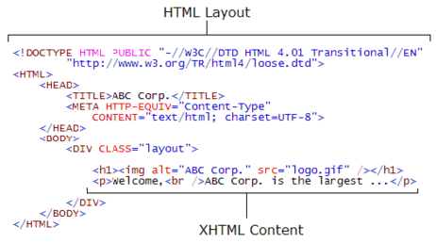

Figura 7. Ejemplo esquemático entre Programación HTML Y XHTML.

### 2.3.3 LENGUAJE DE PROGRAMACIÓN JAVASCRIPT:

Este lenguaje abreviado comúnmente "JS" es un lenguaje de programación interpretado. Se define como orientado a objetos, basado en prototipos, imperativo, y dinámico. Se utiliza principalmente en su forma del lado del cliente (CLIENT SIDE), implementado como parte de un navegador web permitiendo mejoras en la interfaz de usuario y páginas web dinámicas aunque existe una forma de JAVASCRIPT del lado del servidor (SERVER SIDE JAVASCRIPT o SSJS). Su uso en aplicaciones externas a la web, por ejemplo en documentos PDF, es también significativo.

Este lenguaje de programación se diseñó con una sintaxis similar al C, aunque adopta nombres y convenciones del lenguaje de programación más semejante al C++.

Todos los navegadores modernos interpretan el código JAVASCRIPT integrado en las páginas web.

Tradicionalmente se venía utilizando en páginas web HTML para realizar operaciones y únicamente en el marco de la aplicación cliente, sin acceso a funciones del servidor. Actualmente es ampliamente utilizado para enviar y recibir información del servidor junto con ayuda de otras tecnologías.

Desde el lanzamiento en junio de 1997, han existido varias versiones de JAVASCRIPT, hasta la actualidad que se utiliza la versión ECMASCRIPT.

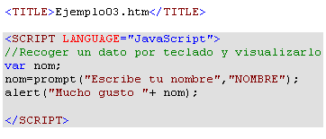

Figura 8. Ejemplo esquemático del lenguaje de programación JAVASCRIPT.

### 2.3.4 USO DE JAVASCRIPT EN PÁGINAS WEB:

El uso más común de JAVASCRIPT es escribir funciones incluidas en páginas HTML o XHTML y que interactúan con el DOM o Modelo de Objetos del Documento de la página. Algunos ejemplos sencillos de este uso son:

* Cargar nuevo contenido para la página o enviar datos al servidor a través de AJAX sin necesidad de recargar la página (por ejemplo, una red social puede permitir al usuario enviar actualizaciones de estado sin salir de la página).
* Animación de los elementos de página, hacerlos desaparecer, cambiar su tamaño, moverlos, etc.
* Contenido interactivo, por ejemplo, juegos y reproducción de audio y vídeo.

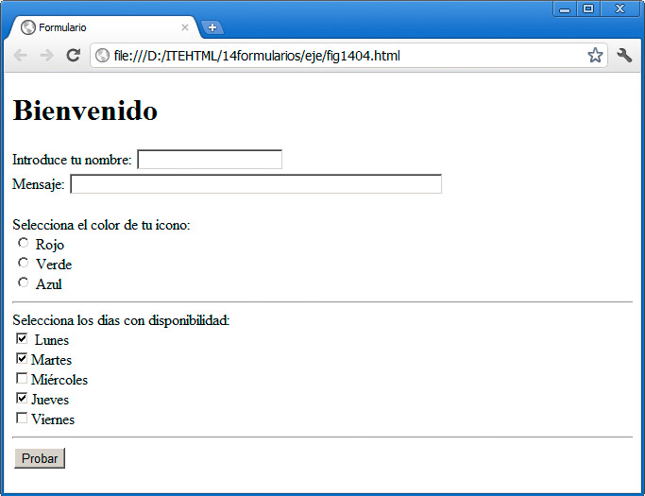

Figura 9. Formulario ejemplo de lenguaje de programación JAVASCRIPT.

Luego de dar explicación a los lenguajes de programación más importantes que se utilizaran en el segundo curso, se dará inicio a éste, que servirán como base para creación de la plataforma computacional a diseñar.

## 2.4 CURSO TUTELLUS:

TUTELLUS es la plataforma colaborativa para Aprender y Enseñar en español más grande del mundo. En la escuela de TUTELLUS se ofrecen Video-cursos para que aprender a realizar tus propios cursos de la mejor manera posible.

Entre sus temas y cursos más importantes se destacan los del tipo informático, en donde, se extrae el curso de programador y desarrollador web desde cero.

La descripción de este curso se detalla a continuación:

* Nombre: “Desarrollo web desde cero”
* Fuente: http://www.tutellus.com
* Estado: Curso pagado.
* Nivel de dificultad: Avanzado.
* Tópicos del curso: XHTML y JAVASCRIPT.



Figura 10. Logo página web de cursos TUTELLUS.

Este curso posee 57 videos separados por clases, claramente explicados mediante un profesor. La estructura detallada de cada etapa se muestra a continuación:

### 2.4.1 VIDEOS EXPLICATIVOS XHTML:

* Clase 1: Introducción a XHTML.
* Clase 2: Creando tu primer código XHTML.
* Clase 3: HEADERS, parágrafos y LINE BREAKS.
* Clase 4: Negrito, itálico y comentarios.
* Clase 5: LINKS.
* Clase 6: Imágenes.
* Clase 7: Tablas.
* Clase 8: CELLPADDING y CELLSPACING.
* Clase 9: DOCTYPE y Listas.
* Clase 10: Empezando con CSS.
* Clase 11: Más CSS
* Clase 12: Imágenes con CSS.
* Clase 13: BORDERS.
* Clase 14: WIDTH Y HEIGHT.
* Clase 15: Estados de LINK.
* Clase 16: Propiedades de tabla en CSS.
* Clase 17: Propiedades de lista en CSS.
* Clase 18: DIVS.
* Clase 19: ID y CLASS.
* Clase 20: CSS externo.
* Clase 21: Posición ABSOLUTE, RELATIVE y FIXED.
* Clase 22: Formularios.
* Clase 23: Radio BUTTON y CHECKBOX.
* Clase 24: OPTION MENU.
* Clase 25: WEBHOSTING y TEMPLATES.
* Clase 26: Proyecto final.

### 2.4.2 VIDEOS EXPLICATIVOS JAVASCRIPT:

* Clase 32: Introducción a JAVASCRIPT.
* Clase 33: Tu primer código JAVASCRIPT.
* Clase 34: Variables.
* Clase 35: PROMPTS.
* Clase 36: ARRAYS.
* Clase 37: IF STATEMENT.
* Clase 38: IF ELSE STATEMENT.
* Clase 39: ELSE IF STATEMENT.
* Clase 40: FOR LOOP.
* Clase 41: WHILE LOOP.
* Clase 42: BREAK y CONTINUE.
* Clase 43: .Funciones.
* Clase 44: Métodos y propiedades.
* Clase 45: Más Métodos.
* Clase 46: Objetos matemáticos.
* Clase 47: Eventos.
* Clase 48: Creando objetos.
* Clase 49: Iniciador de objetos.
* Clase 50: LOGIN básico.
* Clase 51: POO.
* Clase 52: DOM.

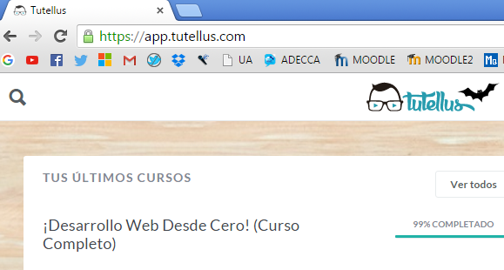

Figura 11. Ilustración Curso TUTELLUS en la web.

Una vez realizados los 2 cursos de programación ya mencionados, es momento de dar comienzo a la etapa de creación de la plataforma computacional.

En el siguiente capítulo se mostrará en detalle los pasos realizados para la creación de dicha plataforma.

# **CAPÍTULO 3**: CREACIÓN Y MANEJO WEB EN BASE A LO APRENDIDO.

**Luego de realizar los cursos de programación necesarios para el dominio de las variables involucradas, se procede a mostrar los software necesarios para la práctica y ejemplos de programación web.**

## 3.1 SOFTWARE NOTEPAD++.

Es un editor de texto y de código fuente libre con soporte para varios lenguajes de programación. De soporte nativo a Microsoft Windows. Se parece al Bloc de notas en cuanto al hecho de que puede editar texto sin formato y de forma simple. Este software es fundamental para la estructura de programación.



Figura 12. Logo del software NOOTEPAD++.

### 3.1.1 PROGRAMACIÓN BÁSICA EN NOTEPAD DE LA PLATAFORMA A DISEÑADA

La plataforma computacional diseñada básicamente cuenta con una estructura prototipo, la cual, es explicada por la mayoría de los diseñadores web.

La estructura de la plataforma diseñada cuenta principalmente por 4 pestañas: INDEX (portada), monitoreo, sobre y contacto. La programación de dichas pestañas se muestra a continuación.

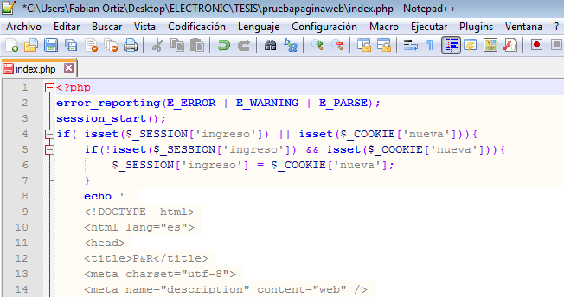

Figura 13. Extracto programación INDEX en NOTEPAD++.

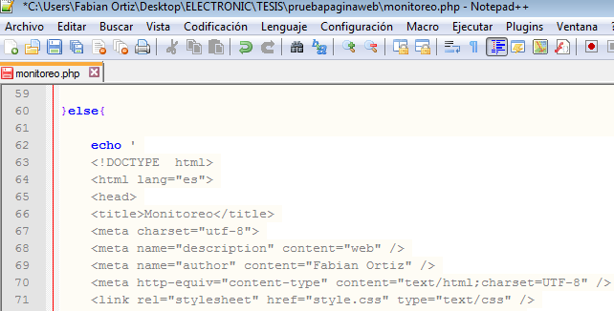

Figura 14. Extracto programación monitoreo en NOTEPAD++.

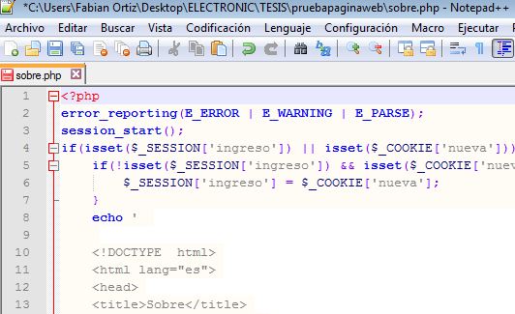

Figura 15. Extracto programación sobre en NOTEPAD++.

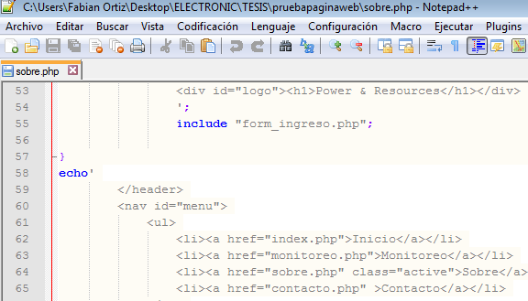

Figura 16. Extracto programación contacto en NOTEPAD++.

# CAPITULO 4 : IMPLEMENTACIÓN DEL HOST PARA VISUALIZACIÓN EN INTERNET.

Una vez realizada la programación básica de la página web diseñada, llega el momento de adquirir el dominio web necesario para poder visualizar la página en la web.

Para adquirir el dominio web es necesario adquirir un patrocinador quien vende sus dominios. El patrocinador elegido es “DOMINIOS CHILE”, la cual se muestra en la siguiente ilustración.

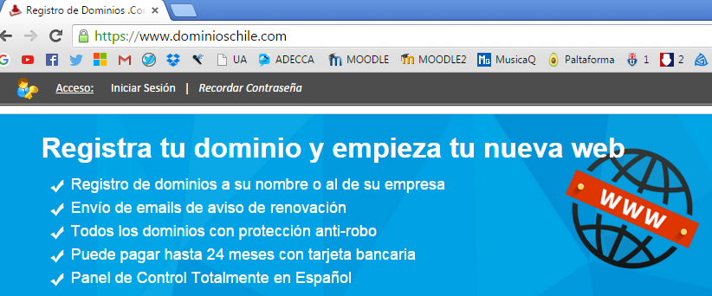

Figura 17. Página web patrocinador dominio.

Es muy importante señalar que el nombre del dominio web adquirido es:

http://pyrproyectos.com

La explicación de la elección del nombre para el dominio se detallará en la estructura de la plataforma computacional.

Existe una página web especializada en la configuración y entendimiento de los dominios web enlazados y adquiridos llamada “CPANEL”.

## 4.1 SOFTWARE CPANEL:

Es una herramienta de administración, su nombre viene del acrónimo panel de control y está basada en tecnologías web para administrar sitios Web. Aunque fue diseñado para el uso comercial de servicios de alojamiento web, el software no es gratuito y se distribuye solamente a los proveedores de alojamiento web.

Su interfaz es muy accesible y práctico, el cual se muestra a continuación:



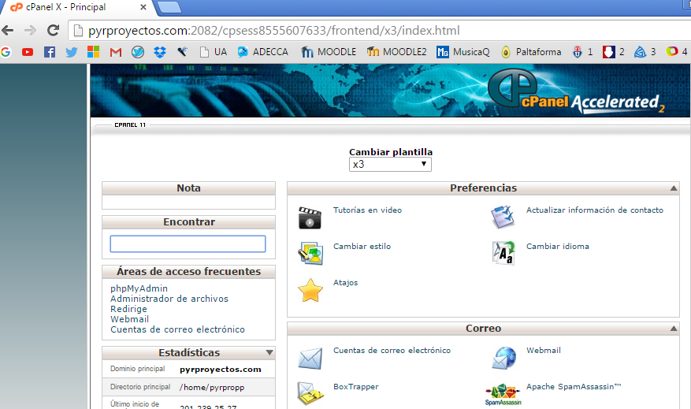

Figura 18. Página web directorio CPANEL.

### 4.1.1 ENLAZAMIENTO PLATAFORMA COMPUTACIONAL DISEÑADA Y DOMINIO WEB.

Luego de adquirir el dominio web con un patrocinador y administrarlo mediante la herramienta web CPANEL, es necesario enlazar la página web creada con el dominio mencionado. Este proceso se realiza con un software que se menciona a continuación.

## 4.2 SOFTWARE FILEZILLA:

Cuando se está aprendiendo a programar o trabajando en entornos web, se hace necesario un programa que permita subir y bajar archivos a un servidor y gestionar los archivos en el servidor. Hay diferentes alternativas para ello. Una de ellas, de gran interés, es FILEZILLA.

La transmisión de archivos entre un ordenador personal y un servidor se hace mediante un protocolo denominado FTP y que se corresponde con la terminología inglesa FILE TRANSFER PROTOCOL. El protocolo FTP se basa en la arquitectura cliente-servidor.



Figura 19. Logo Software FILEZILLA.

La estructura del software FILEZILLA es muy práctica y sencilla, en la cual, para comenzar a realizar un proyecto es necesaria la previa identificación del dominio web adquirido y posteriormente se enlazan los archivos de programación creados en el software NOTEPAD++ que gracias a FILEZILLA son subidos y actualizados a tiempo real en el dominio web adquirido.

De esta manera se muestra la ventana de funcionamiento del software FILEZILLA.

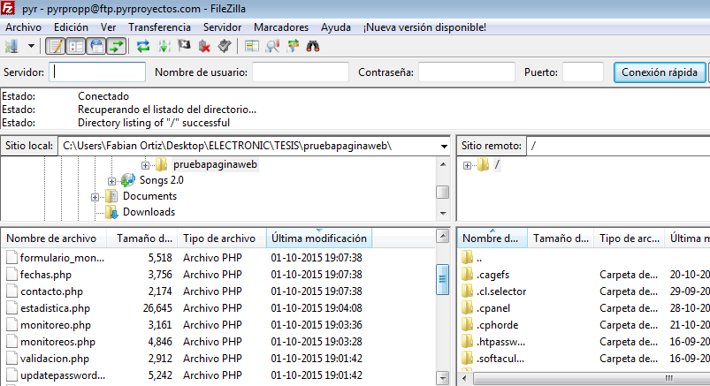

Figura 20. Ventana Principal software FILEZILLA.

Como se observa en la figura 20, en la parte izquierda se muestran todos los archivos de programación de la plataforma computacional diseñada, mientras que en la parte derecha de la imagen se muestra la ventana en la cual se deben arrastrar los archivos que serán vistos en la página web gracias al dominio y el HOST adquirido.

## 4.3 ESTRUCTURA DE LA PÁGINA WEB DISEÑADA.

Después de diseñar la plataforma computacional en bruto con los conocimientos de programación adquiridos y de adquirir el dominio web para la visualización de dicha plataforma en la web mediante los software mostrados anteriormente, es necesario ahora dar una breve explicación acerca de la estructura que presenta la plataforma.

Como se mencionó en la etapa de adquisición del dominio web, la plataforma computacional se llama “pyrproyectos”, cuyas siglas provienen del inglés POWER Y RESOURCES (poder y recursos en español).

La estructura de la plataforma web es muy similar a la mayoría de las páginas web que se basan en identificación usuario y contraseñas, que a pesar de tener cuatro pestañas todas son muy similares solo variando en su contenido.

A continuación se detalla la estructura de la plataforma computacional.

### 4.3.1 HEADER O CABECERA:

Aquí se muestra el título de la página web, además del lugar donde se deben identificar los usuarios que utilizarán la plataforma mediante una contraseña.

El HEADER tiene además la opción de registrar un nuevo usuario que desee ingresar con una nueva identificación y una opción de recuperación de contraseña si fuese necesario.

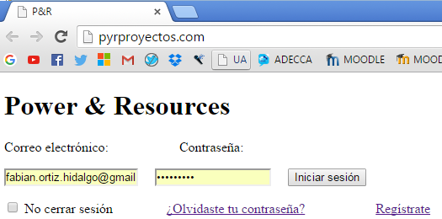

Figura 21. Ilustración HEADER plataforma computacional.

### 4.3.2 BODY O CUERPO:

En esta parte de la plataforma es donde se visualiza el contenido principal de información como en la mayoría de las páginas existentes.

En el caso de la plataforma computacional diseñada se muestra un ejemplo de esquema básico de un monitoreo remoto de variables físicas de un proceso industrial, en donde convergen las cuatro principales variables de un sistema HIDROPACK industrial, las cuales son, temperatura, presión, nivel y flujo.

Un sistema HIDROPACK del tipo industrial es un sistema presurizado que permite mantener presión y caudal de agua constante. Este sistema de presurización controla en forma automática la alimentación de agua y otro líquido que se desee presurizado, hacia y desde el HIDROPACK. Está equipado por una llave en mano, con una bomba de alimentación, válvulas, de acumuladores hidroneumáticos, de los diferentes transmisores e indicadores de variables y del sistema de monitoreo de las variables físicas el cual suministra las lecturas de dichas variables a la plataforma computacional como base de datos de información.

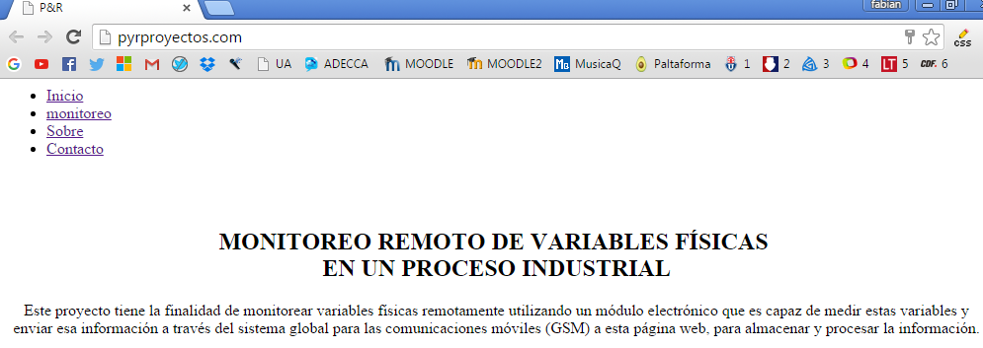

Figura 22. Ilustración de las pestañas de la plataforma.

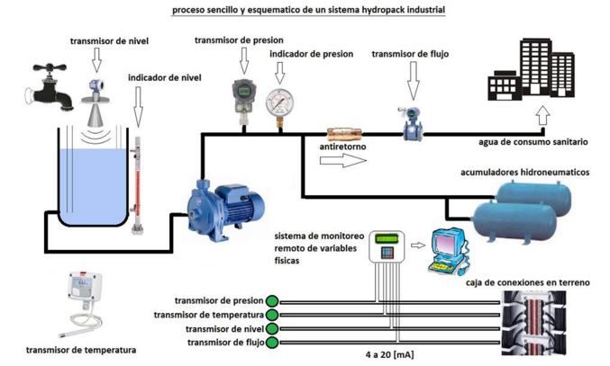

Figura 23. Esquema de HIDROPACK de la plataforma.

**4.3.3 PESTAÑA MONITOREOS:**

Esta pestaña muestra los diferentes monitoreos realizado por el módulo que puede contener las variables antes mencionadas.

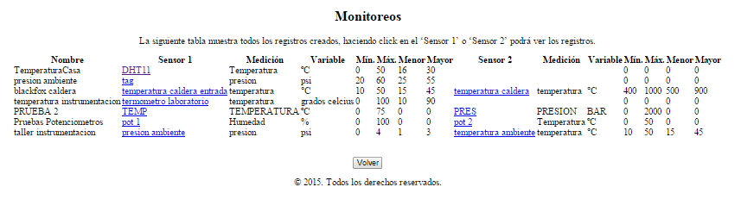

Figura 24. Pestaña de registros creados por monitoreos.

### 4.3.4 PESTAÑA SOBRE:

En esta pestaña se pretende la creación de una breve reseña del creador de la plataforma, además de anexos relacionados con los tópicos presentes en la página web.

Es muy importante señalar que esta pestaña aun se encuentra en construcción tal y como lo muestra la figura 25.

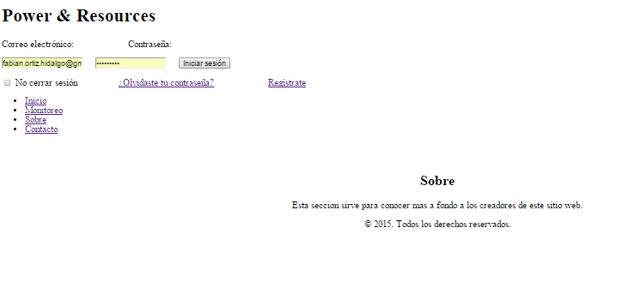

Figura 25. Pestaña sobre de la plataforma.

### 4.3.5 PESTAÑA CONTACTO:

En esta pestaña se describe la manera de como poder realizar alguna pregunta específica sobre lo mostrado en la plataforma ó para simplemente poder contactarse con los creadores.

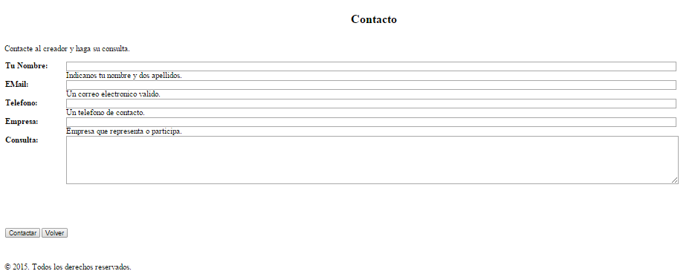

Figura 26. Pestaña contacto de la plataforma.

Después de darle una forma básica a la plataforma computacional diseñada y comprobar su programación lógica se da por finalizada la primera parte del proyecto.

# CAPITULO 5: RESULTADOS ESPERADOS Y MEJORAS A CORTO PLAZO

## 5.1 RESULTADOS ESPERADOS

Para esta fecha, se tiene realizado un 40% del proyecto final realizado, es decir, falta aún un 60% del trabajo total. La finalidad es poder obtener la aprobación de los usuarios en cuanto al tamaño y forma de utilización de la plataforma diseñada, en donde se pueda comprobar su programación y funcionamiento lógico de sus principales funciones, además de darle estilo como colores, tamaños, etc, además de dar a conocer las aplicaciones que puede llegar a otorgar en su completa totalidad una vez ya finalizado el proyecto.

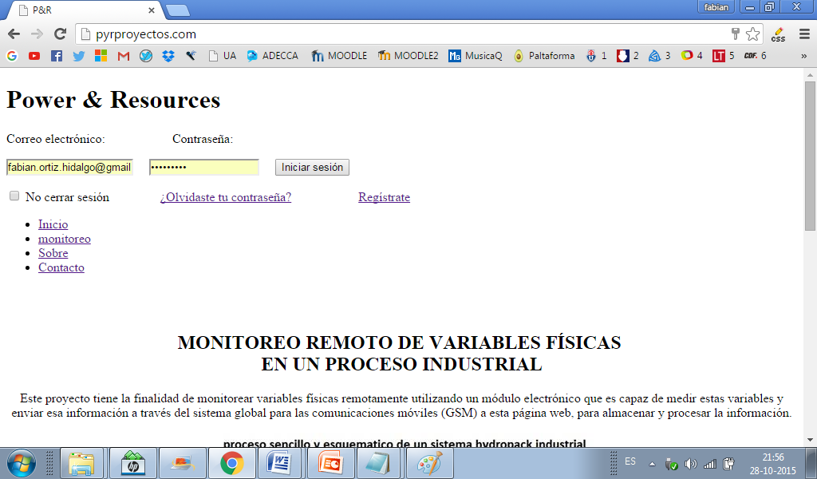

Figura 27. Portada Plataforma computacional creada a la fecha.

## 5.2 MEJORAS A CORTO PLAZO

El 60% de lo restante del proyecto finalizado tiene que ver con una lista de acciones a realizar para finalizar el trabajo en un 100%.

Los objetivos y tareas faltantes se enlistan a continuación:

* Finalización etapa final del curso TUTELLUS “Estilos y mejoramiento de tu presciencia online”.
* Detalles de estilo, colores, lógica programable y de funcionamiento completo de la página web, todo esto en base al aprendizaje del último curso de TUTELLUS.
* Enlazar la página web con el circuito a diseñar, es decir, lograr recibir datos desde el dispositivo electrónico que se va a diseñar en el otro proyecto de trabajo de título de Erasmo Páez, el cual, como se nombró en la propuesta de este proyecto, van de la mano y influyen directamente uno en el otro.

# REFERENCIAS BIBLIOGRÁFICAS

* Curso “Aprende a programar”.

https://www.youtube.com/watch?v=9idgIGmQvAQ&list=FLLupsAOIpsk7KNSmFhqug9g

* Curso “Desarrollo web desde cero”.

https://app.tutellus.com/cuaderno/desarrollo-web-desde-cero-curso- completo-1759

* “Introducción a páginas web y navegadores con el editor NOTEPAD++”. (Documento en formato PDF).

http://mermaja.act.uji.es/docencia/ib14/data/introHTML.pdf

* “Curso HTML + CSS” (Documento en formato PDF).

http://www.laigu.net/wp-content/uploads/2009/08/Curso-HTML-%2B-CSS.pdf

* “Manual básico del CPANEL” (Documento en formato PDF).

http://panel.redcoruna.com/manuales/Manual%20cPanel.pdf

* “Mini manual de uso y configuración FILEZILLA” (Documento en formato PDF). http://ceaip-zac.org/old/datos/trasparencia/informes/Filezilla.pdf